[广东商标协会千百十商标代理培训系统操作手册]
[广东商标协会]
[20250930-510000]

课程学习、在线考试、问答交流等一站式学习平台
摘要
[操作手册]
目录
用户注册 3
1、 访问平台官网 3
2、填写注册信息 3
3、勾选同意《注册协议》和《隐私政策》 3
4、登录 4
实名认证 5
1、 身份认证 5
课程学习 8
考试与练习 9
1、在线考试 10
2、 模拟考试 10
3、 练习模式 12
4、 考试错题本 13
5、 收藏习题 13

平台简介
广东商标协会广东省千百十商标代理培训系统是专注于商标知识技能的在线培训系统，提供课程学习、在线考试、问答交流等一站式服务。学员需完成实名认证后解锁全部功能。

详细操作指南

用户注册
- 访问平台官网
浏览器输入网址（https://edu.gdta.com.cn/），点击右上角【注册】按钮


2、填写注册信息
- 手机号：接收验证码（格式：138****1234）
- 邮箱：企业邮箱、163邮箱等均可
- 公司名称：所在公司的名称（示例：XXX有限公司）
- 密码：需包含大小写字母及数字（示例：Xx@12345）
- 输入图形验证码与手机短信验证码

3、勾选同意《注册协议》和《隐私政策》

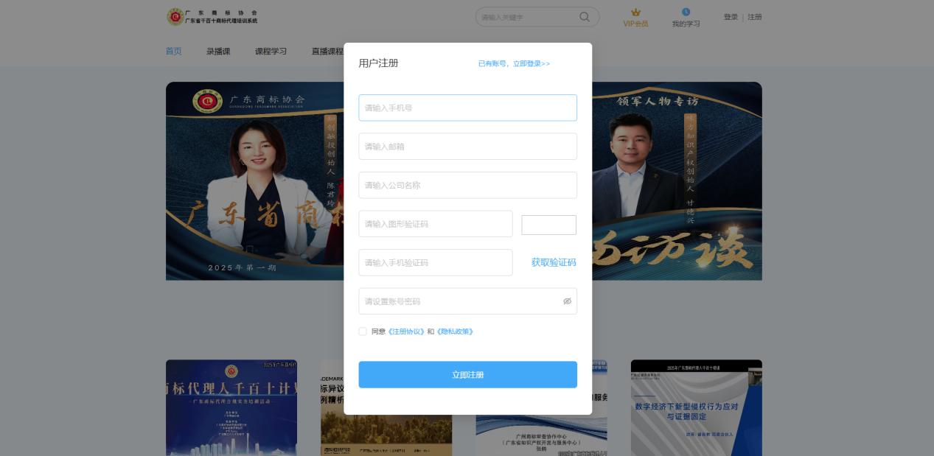

4、登录
密码登录：使用注册的手机号 + 密码登录


短信登录：使用注册的手机号 + 图形验证码 + 短信验证码
填写注册手机号、图形验证码，点击获取验证码，随后填写收到的短信验证码，点击立即登录。



实名认证
- 身份认证
- 登录成功以后，将鼠标移至右上角头像处，弹出下来列表，点击列表中的【用户中心】进入个人用户中心页面。
- 点击【实名认证】

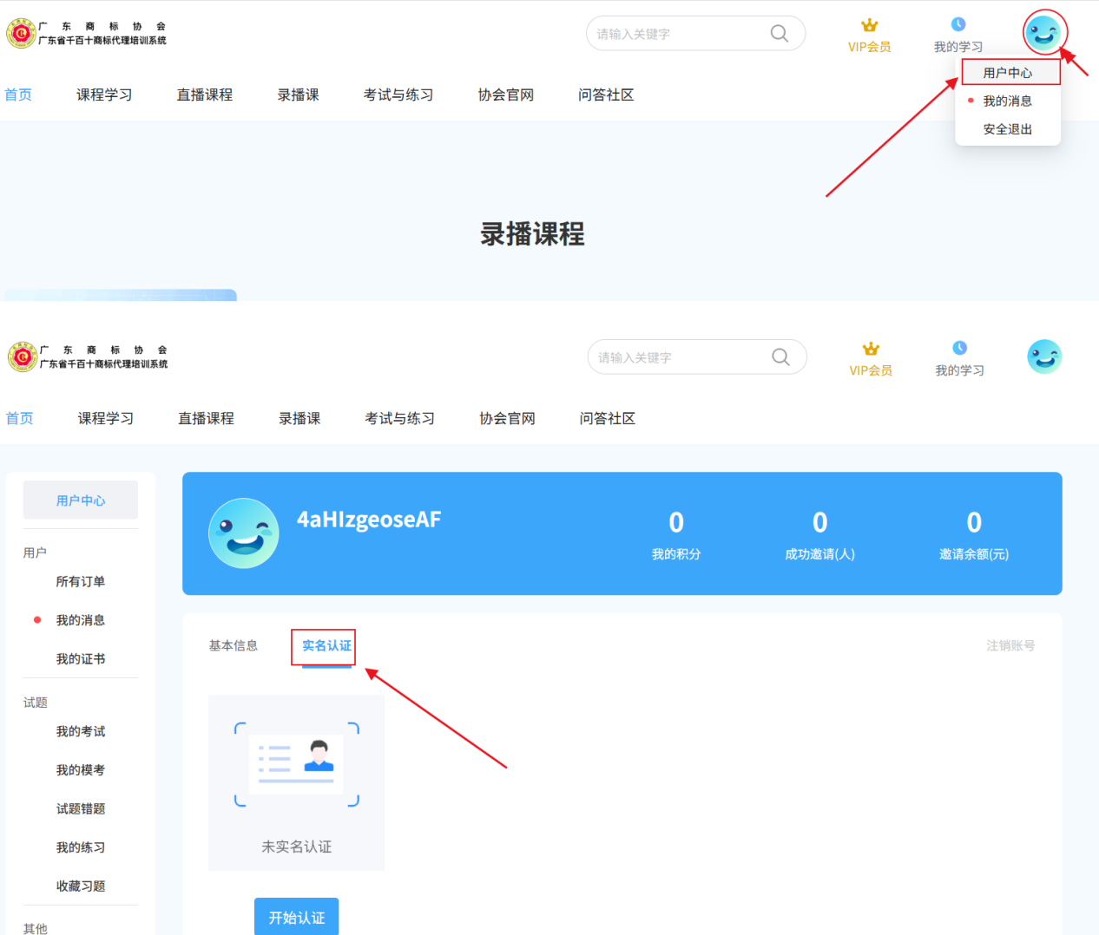

c . 开始认证，上传身份证头像面与国徽面，图片大小不能超过2M，身份证上传要求请确保身份证边框完整，字迹清晰可见，亮度均匀，文字正向显示。



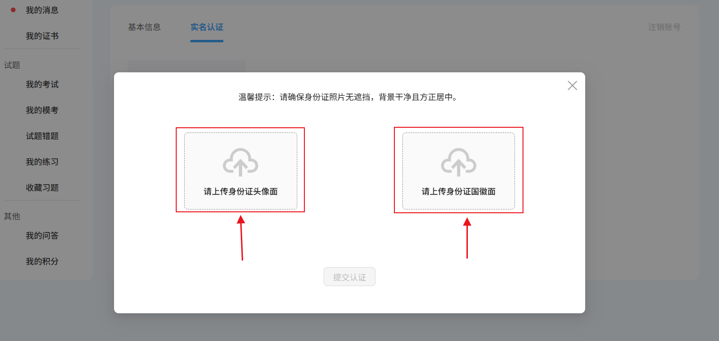

实名认证成功

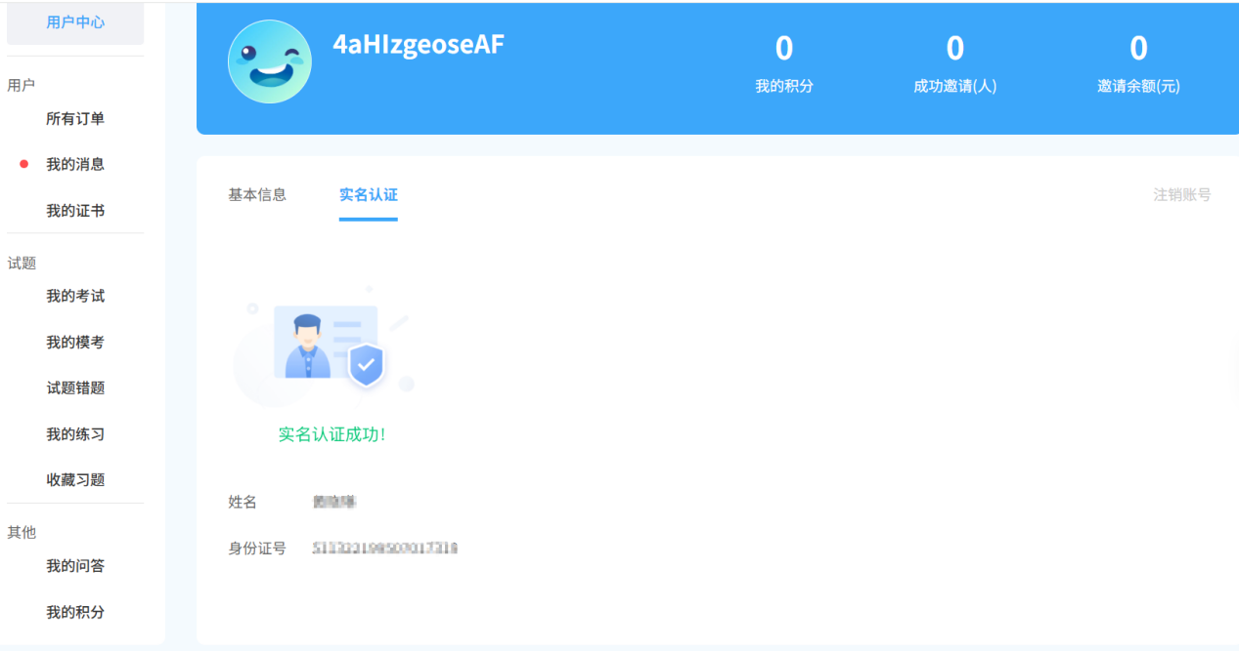

课程学习
1、点击导航栏【课程学习】选择本次学习的课程



2、进入该课程页面，点击【课程目录】选择课时，开始学习

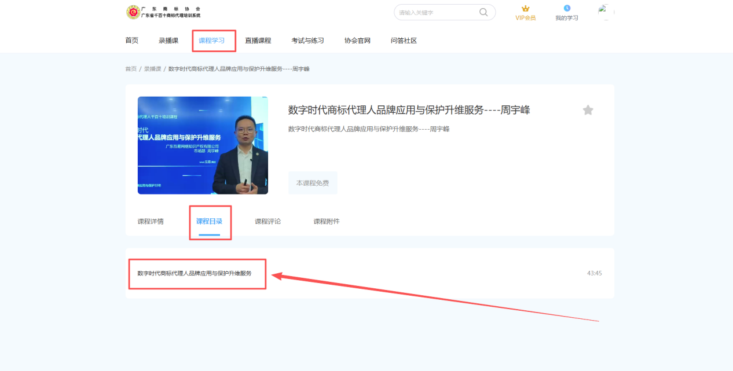


考试与练习
本模块包含在线考试、模拟考试、练习模式、考试错题本、收藏习题内容。
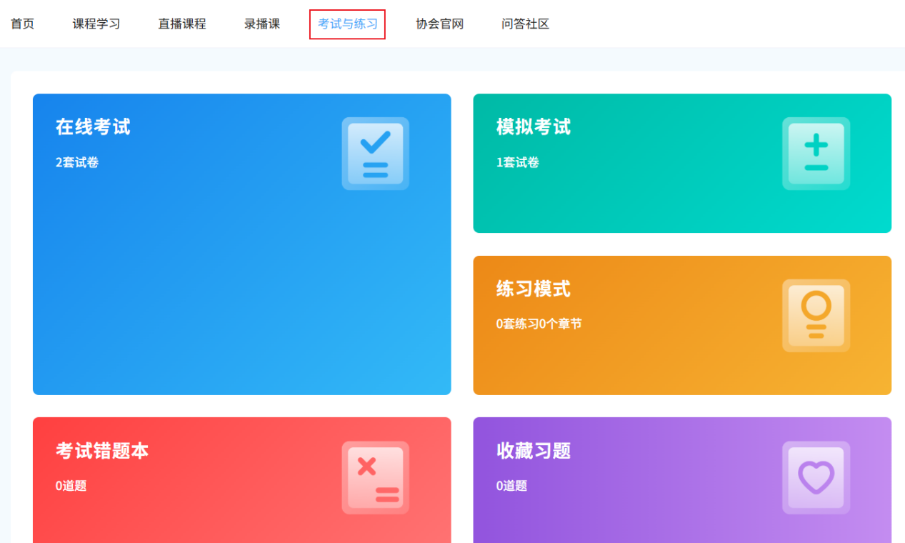

1、在线考试

选择本次需要考试的考卷，点击立即考试，即可进行在线考试

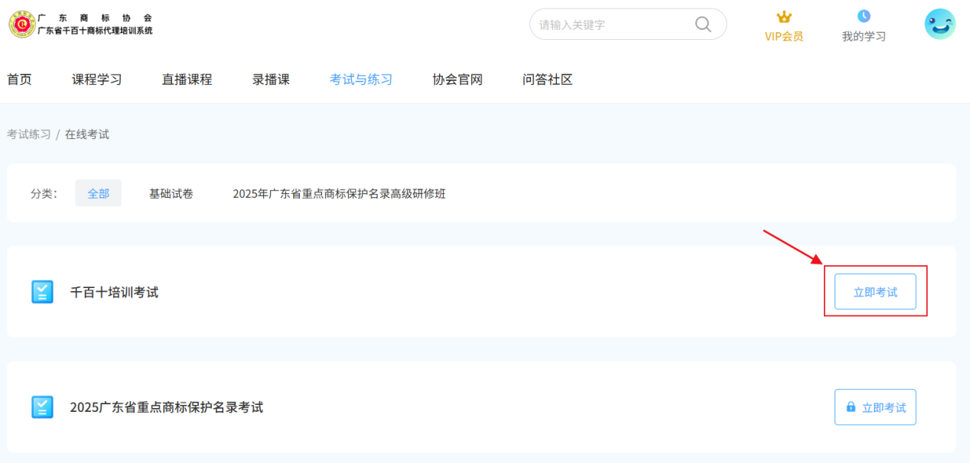

- 模拟考试
为了能够更好的通过考试，可在正式考试前进行模拟考试练习。
- 选择本次模拟考试的试卷。
- 点击【立即考试】。
- 答题完成之后点击【立即交卷】完成本次模拟考试。
- 模拟考试的成绩在交卷后显示。

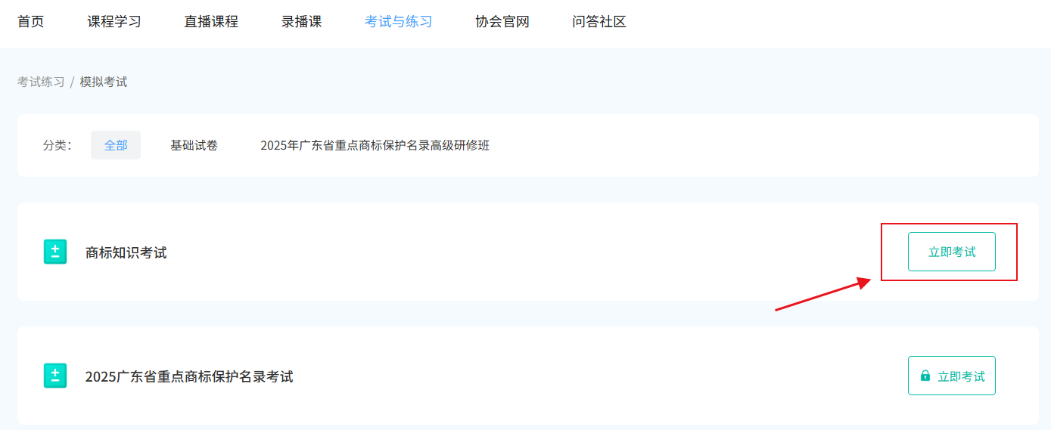

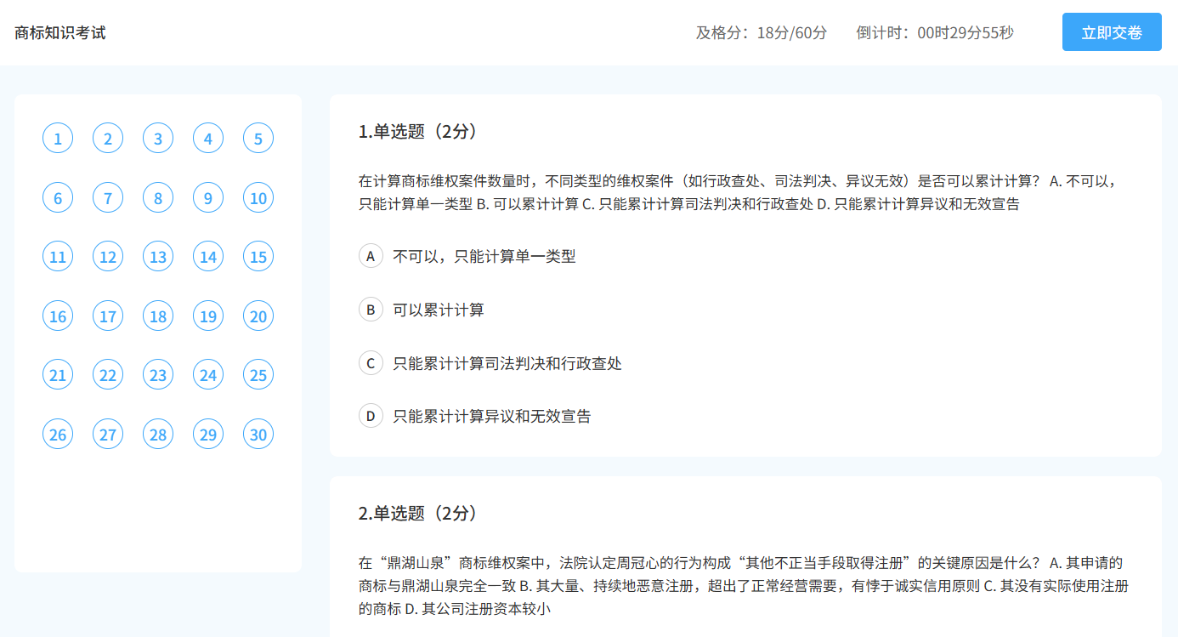
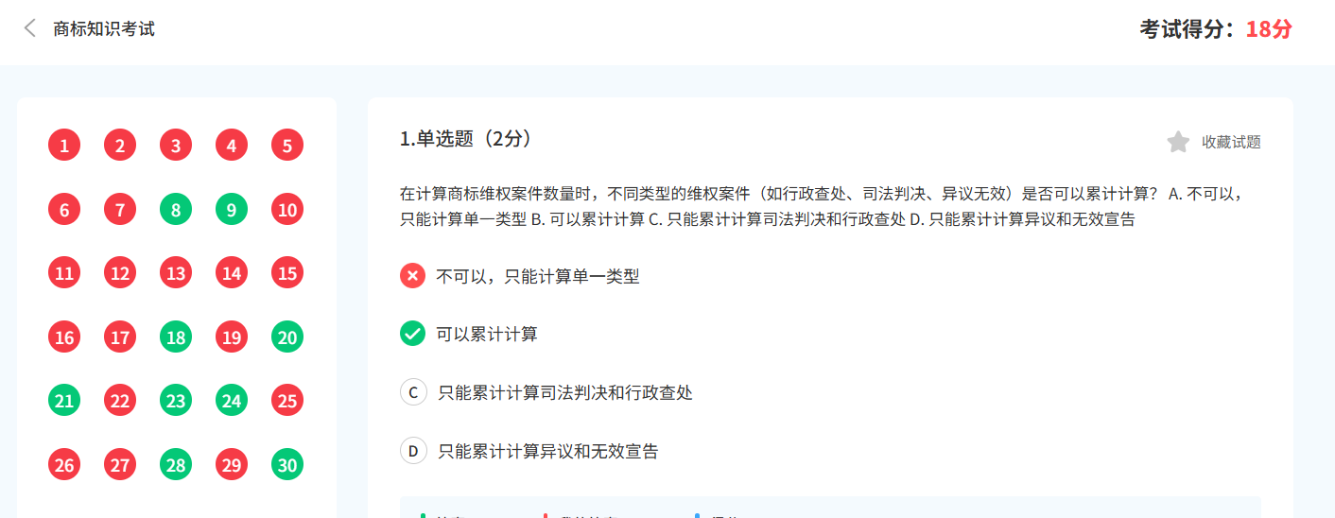

- 练习模式
可在此进行系统性的知识点练习

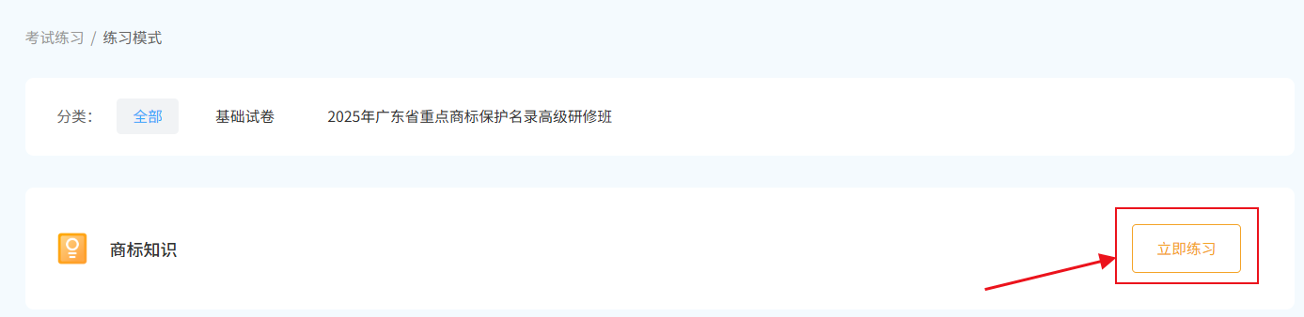
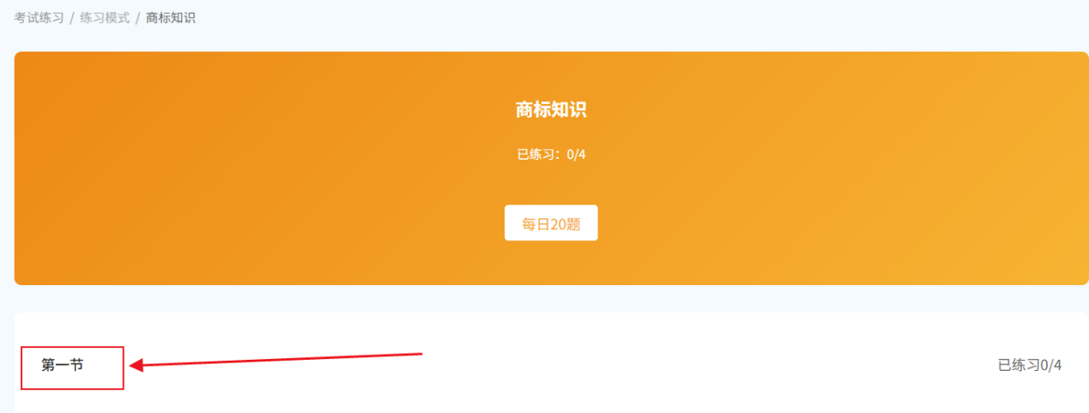
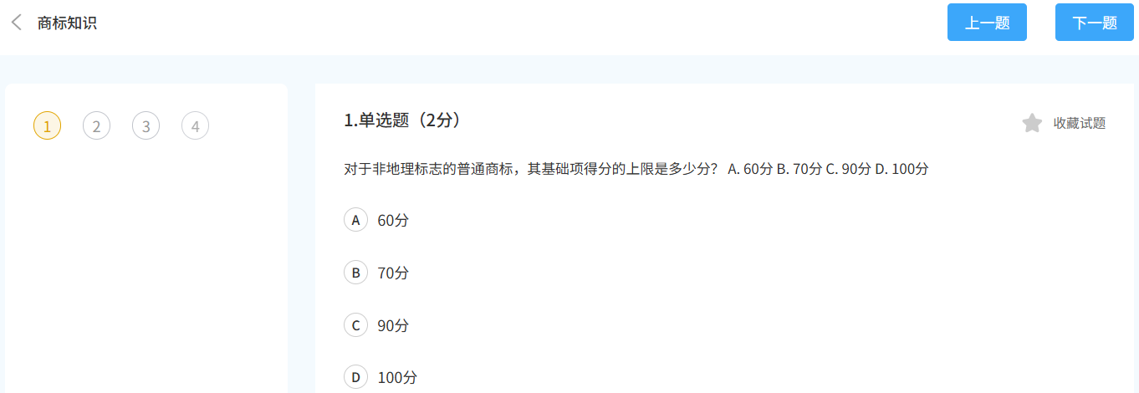

- 考试错题本
错题本会将考试(在线考试，模拟考试)中答错的题⽬汇总在⼀起，针对错题，反复练习，降低重复错误率。
选择对应的错题类型，即可进行专项错题练习，也可选择【全部练习】所有错题。

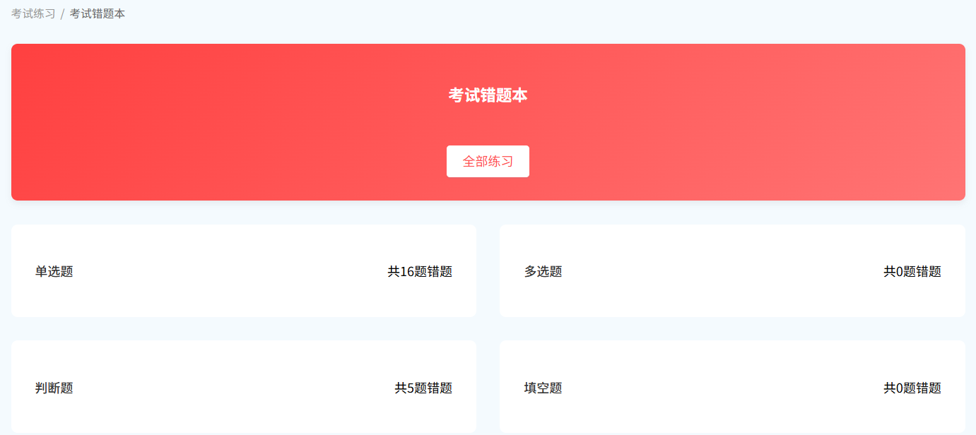
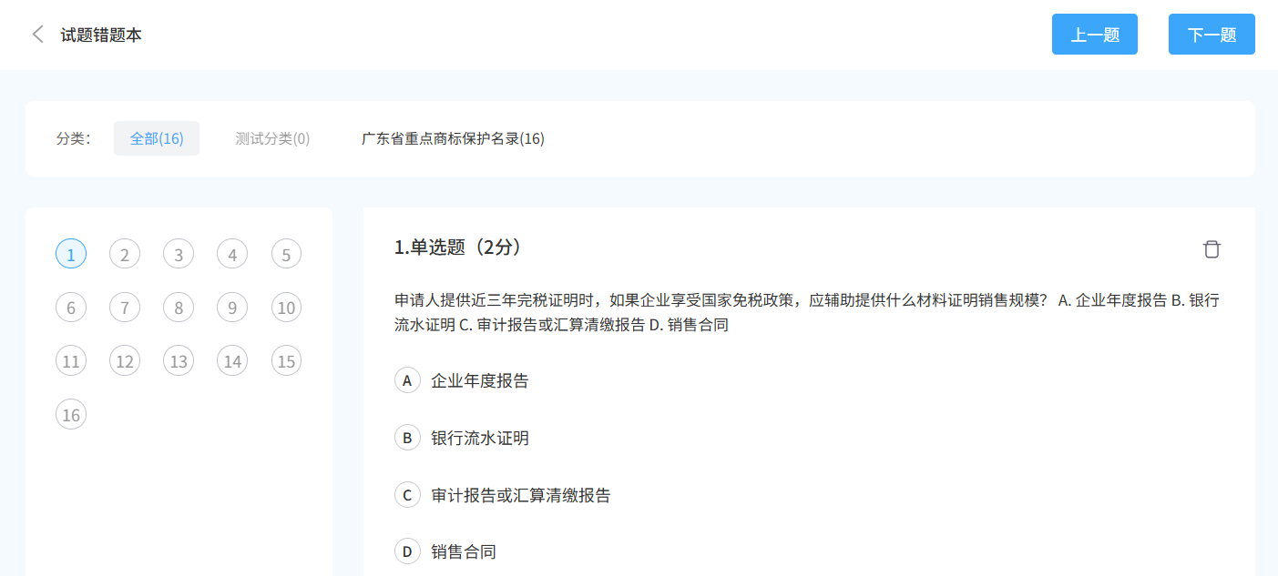

- 收藏习题
在练习或模拟考试中，可对某一试题进项收藏，而后进行专项巩固。
点击右上角收藏试题“五角星”，即可将该试题加入收藏习题。
